Laservaterpas

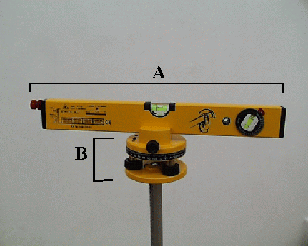
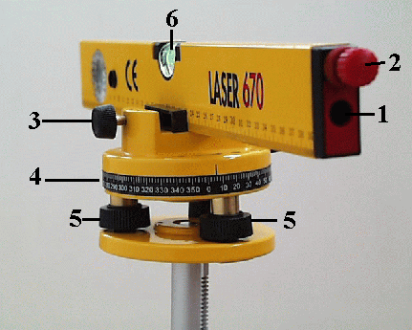

Beskrivelse, der følger bogstaver og numre på billederne af instrumentet:

- Laservaterpas.

B. Sokkel.

- Laserstrålerør. Heri kan placeres indsatser, som får strålen til at bøje 90 grader eller får strålen til at spredes som en linje.
NB. Se aldrig direkte ind i laserstrålen – det er farligt for øjnene.

- Knap, der ved drejning af den forreste del tænder og slukker for laserstrålen. Hele knappen kan skrues af. I hullet bagved skruen anbringes de to batterier (AAA) til laseren.

- Skrue til at fastklemme laservaterpasset i soklen.

- Skala, hvorpå man kan aflæse vandrette vinkler. Den øverste del af soklen med vaterpasset kan drejes i forhold til denne skala.

- Stilleskruer til at stille laservaterpasset helt vandret med.

- Rørlibelle.

Opstilling af laservaterpasset

Batterierne anbringes bagved (2) og det kontrolleres, at laseren virker.

Trefoden ben trækkes ud til den ønskede længde og ved at regulere på benene stilles trefoden så vandret som muligt; dette kan kontrolleres ved hjælp af en dåselibelle på selve trefoden.

Soklen (B) skrues på trefoden og vaterpasset fastklemmes ved hjælp af (3). Sokkel og vaterpas stilles nu vandret ved at dreje på stilleskruerne (5). Både dåselibellen på soklen (kan ikke ses på billederne) og rørlibellen (6) skal spille. Dette gøres ved først at stille vaterpasset så det er parallelt med linjen mellem to af stilleskruerne og så få libellerne til at spille ved at dreje disse to stilleskruer modsat hinanden. Dernæst drejes vaterpasset, så det er parallelt med et andet par af stilleskruerne og proceduren gentages. Man fortsætter indtil vaterpassets libeller spiller i alle positioner.

